Das sahnehäuBchen

GWS überreicht Meistertorte an Borussia Dortmund

Münster, 24.06.2011
Die GWS bereitete dem BVB bei ihrem kürzlichen Besuch in Dortmund eine ganz individuelle Überraschung: zur gewonnenen 7. Deutschen Fußballmeisterschaft gratulierte der IT Spezialist mit einer eigens für den Profiverein kreierten Meistertorte. Mit diesem „Sahnehäubchen“ bedankte sich die GWS auch gleichzeitig für die langjährige Verbundenheit und erfolgreiche Partnerschaft.

Der BVB nutzt seit Mai 2010 die zentrale – auf Microsoft DynamicsTM basierende - GWS Sport 7.0-Lösung, die von dem ERP Unternehmen entwickelt und um umfangreiche Branchenfunktionalitäten erweitert wurde. Die Lösung unterstützt den Deutschen Fußballmeister dabei, permanent alle Geschäftsprozesse, vom Finance Management, dem Controlling, über die Mitgliederverwaltung inkl. eines CRM-Systems bis hin zum Merchandising, dem Sponsoring und der Vertragsverwaltung, permanent zu optimieren.

Ein aktuelles Beispiel: durch die erfolgreiche Saison gibt es beim BVB z.Zt. eine „Flut“ von Mitgliedsanträgen. Um auch in diesen Spitzenzeiten einen schnellen und reibungslosen Ablauf sicherzustellen, erfolgt die Übertragung in die GWS Sport-Lösung dabei auf zwei Wegen: der Antrag wird online gestellt und direkt in die Mitgliederverwaltung eingespeist. Oder aber er erreicht den BVB auf einem vorgefertigten Aufnahmeantrag, wird eingescannt und in einem sog. Workflow mit entsprechender Schrifterkennung automatisch weitergeleitet.

Und nicht nur das: mittlerweile werden auch alle Dauerkartenanträge eingescannt, und die gelesenen Stamm- und Bankdaten werden nach der Prüfung durch die Mitarbeiter automatisch ins System geschrieben und gelangen von dort aus in die Stammdaten, aus denen eine Weiterleitung ans Ticketing erfolgt. Ein automatischer Workflow ist auch bei den Rechnungseingängen hinterlegt. Die Verteilung zur Prüfung an andere Mitarbeiter erfolgt auf elektronischem Wege und gelangt automatisch ins Archiv und in die GWS Sport 7.0., d.h. Freigabeprozesse werden damit erheblich verkürzt.

Man weiß nicht, ob das Update auf die aktuelle Version 7.0 auch im Backoffice Borussia Dortmund bei der Meisterschaft sowie Bayer Leverkusen, Hannover 96 und den 1. FC Köln in ihren Erfolgen unterstützt hat…? Die GWS jedenfalls freut sich auf eine weiterhin gute und erfolgreiche Zusammenarbeit und hat noch einige Weiterentwicklungen in Vorbereitung, die den Bundesligisten helfen werden, die Geschäftsprozesse noch weiter zu optimieren.

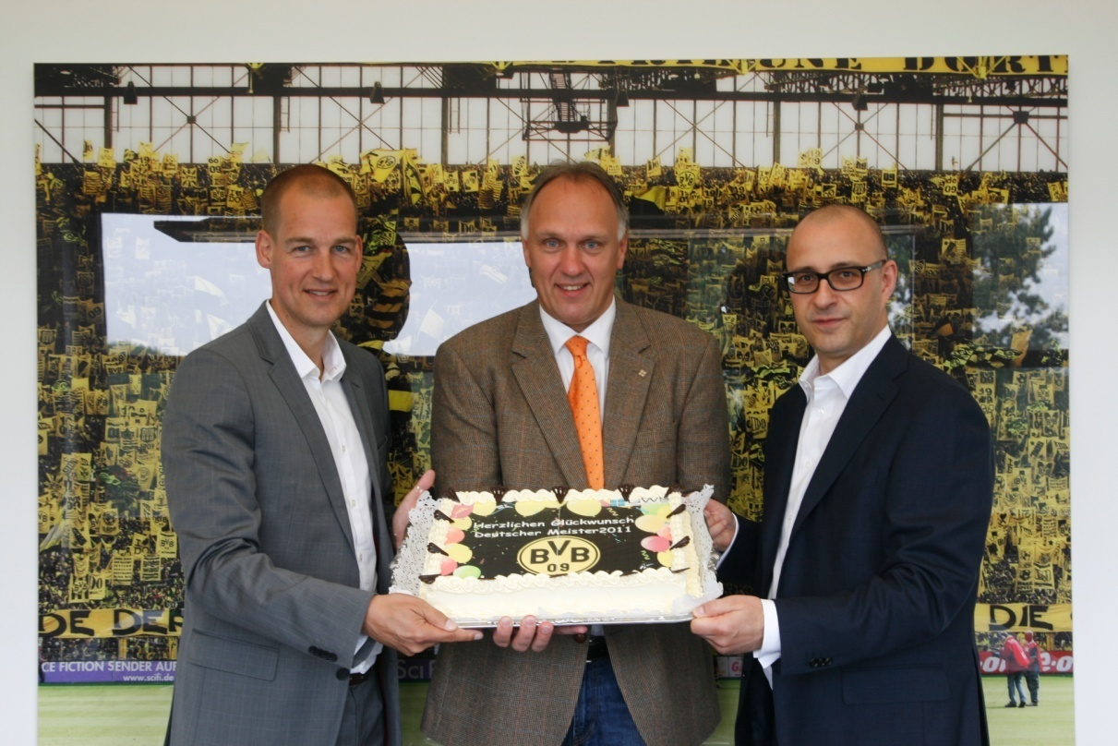
BU: Carsten Cramer, Direktor Sales & Marketing BVB, Andreas Wanstrath Verkaufsleiter Branchenlösungen GWS, Marcus Knipping, Direktor Finance BVB

Die GWS Gesellschaft für Warenwirtschafts-Systeme mbH wurde 1992 gegründet. Heute arbeiten 280 Mitarbeiterinnen und Mitarbeiter an den Standorten Münster, München, Nürnberg und Leonberg. Als Microsoft GOLD CERTIFIED Partner hat die GWS sich auf innovative Warenwirtschaftssysteme und Verbundlösungen für Handels- und Dienstleistungsunternehmen spezialisiert. Mehr als 18.000 Anwender setzen Produkte der GWS ein. Sie gehören zu verbundorientierten Unternehmen sowohl aus dem gewerblichen als auch aus dem landwirtschaftlichen Bereich. Neben den Standardsoftware-Produkten und standardisierten Speziallösungen bietet die GWS Internet-Branchenportale und Internet-Shops an. Umfassende Beratungsleistungen und Schulungen runden das Dienstleistungsangebot ab. 2010 belief sich der Gruppenumsatz auf 35,5 Mio. Euro. Über die GWS Förder- und Beteiligungsgesellschaft für Warenwirtschafts- Systeme eG ist es Kunden möglich, Einfluss auf die Produktentwicklung zu nehmen. Die grundsolide Gesellschafterstruktur der GWS (GAD eG Münster 54,9 %, FIDUCIA IT Karlsruhe 10 %, GWS Förder-eG 25,1 % als Kundenbeteilung sowie Minderheitsbeteiligungen der Zentralen, für die die GWS tätig ist) gewährleisten potentielle Sicherheit und fundierte Unterstützung im operativen Geschäft.

